
ročník 45 Duben 2013 číslo 4

VYDÁVÁ OBEC HRUSICE, WWW.OBEC-HRUSICE .CZ, OUHRUSICE@QUICK.CZ, TEL/FAX 323655326

První písemná zmínka o Hrusicích je uchovaná v panovnickém dekretu Přemysla Otakara I., daného na pražském hradě 17. ledna 1205. ( Kromě jména Hrusice se vyskytuje i tvar Hrušice. )

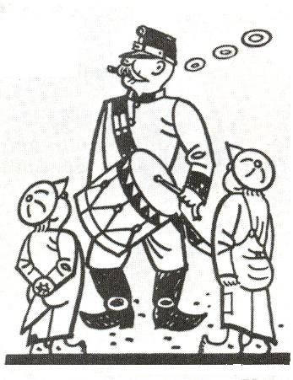
Zprávy z obce

Kanalizace
Bohužel musím konstatovat, že i po neustálém opakování v HH o vyzvednutí projektové dokumentace na domovní kanalizační přípojku si PD dosud nevyzvedli tito vlastníci nemovitostí: čp.49, čp.53, čp.57, čp.155, čp.233, č.ev.0314, čp.24, čp.26, čp.29, čp.65, čp.92, čp.111, č.ev.0135, čp.135, čp.143,čp.150, čp.171, čp.176, čp.177, čp195, čp.197, čp.201, čp.221, čp.243, čp.244, č.ev.0269, č.ev.0365, pozemek č.p.130/23, čp.45,čp.94, čp.95, čp.110, čp.228+254, čp.239.
Potěšitelné je, že přibývají další připojené nemovitosti na obecní kanalizaci. Znovu připomínám, že po napojení na kanalizační systém je nutné zapsat stav vodoměru a den napojení a dostavit se na Obecní úřad k sepsání Dotazníku pro provozovatele VHS Benešov, který následně dle údajů z dotazníku zašle na adresu odběratele 2x Obchodní smlouvu k podpisu a doplnění. V měsíci květnu dodavatel stavby ENERGIE stavební a báňská provede opravy komunikací /propadlé výkopy/ a některé dodělávky, které se nestačili udělat před zimou. V současné době se připravuje závěrečné vyhodnocení stavby kanalizace, které musí být předáno do 30.července 2013 Ministerstvu zemědělství ČR v rámci poskytnuté dotace a úhrady úroků z úvěru. V případě dotazů ohledně kanalizace-vše zodpovím.
Druhý e-mail obce
Oznamuji občanům, že naše obec má v současné době dvě e-mailové adresy: ouhrusice@quick.cz + ouhrusice@gmail.cz . Lépe zasílat na nový e-mail: ouhrusice@gmail.cz .
Opakované upozornění na změnu účtu!!!
Znovu upozorňuji na změnu peněžního ústavu. Současný účet u Komerční banky/číslo 4821201/0100/, platí do 30.4.2013. Od 1.5. 2013 je možné provádět účetní operace a úhrady Obecnímu úřadu u České spořitelny č.účtu: 23510329, kód 0800. Prosím občany, kteří mají trvalé příkazy na platby na účet u KB o nahlášení změny čísla účtu u svých peněžních ústavů !!!
Jarní úklid veřejných prostor
V sobotu 13.4. a v neděli 14. dubna 2013 naši mladí hasiči za vedení svých vedoucích paní Petry Strnadové, Simony Novákové a Šarky Brummerové provedli již tradiční jarní úklid v obci včetně komunikací = Hrusice-Mnichovice, Hrusice-Mirošovice, Hrusice-Hrušov, Hrusice-Turkovice. V letošním roce se připojili i naši Baráčníci za vedení své rychtářky Aleny Skálové, kteří vyčistili prostor před Obecním úřadem a parčík na návsi. Pytle ASA dodal Obecní úřad a svoz provedl pan Rudolf Čoudek. Jsem přesvědčen, že všem patří veliké poděkování, neboť v tomto případě nejde jenom o „úklid“, ale současně o vytváření vztahu ke své obci. Na venkově vždy bylo a věřím, že bude i nadále naprosto normální, udělat něco pro sebe a svoji obec a nespoléhat se pouze na Obecní úřad. Například stačí zamést posypový štěrk po zimní údržbě před svou nemovitostí mimo komunikaci a tím si současně zpevnit pásy podél komunikací pro případné rozjíždění trávníků. Ještě jednou všem srdečně děkuji !
Obecní vodovod-upozornění
Nařízení, které bylo vydáno v loňském roce, platí i pro letošní rok 2013. To znamená, zákaz napouštění bazénů a zalévání trávníků pitnou vodou z obecního vodovodu !!!

Návrh územního plánu
V současné době bylo zahájeno projednávání územního plánu obce Hrusice. K nahlédnutí je v úředních hodinách Obecního úřadu. Středa 9-12, Čtvrtek 18-19, Pátek 9-12 hodin.
9.ročník „Cesty kocoura Mikeše“ a „Pohádkových Hrusic“ V sobotu 25. května 2013 se zahájením v 9.30 hodin před bustou Josefa Lady v Hrusicích se koná již 9. ročník „Cesty kocoura Mikeše“ a „Pohádkových Hrusic“. Srdečně zveme děti i dospělé na tento jedinečný turistický pochod. Program: den otevřených dveří v Památníku Josefa Lady a na stálé výstavě modelů Antonína Jedličky na Obecním úřadě, prohlídka kostela sv.Václava, prodej upomínkových předmětů v Informačním centru, překvapení a soutěže na trase, mnichovické kramaření od 11.00 hodin, diplomy pro účastníky pochodu v Infocentru v Říčanech v cíli pochodu od 13.00 – 17.00 hodin. Naučná stezka „Cesta kocoura Mikeše“ z Hrusic do Říčan je dlouhá cca 20 km s 12 zastaveními, naučná stezka /místopis Hrusic/ „Pohádkové Hrusice“ je dlouhá cca 2,5 km s 5 zastaveními a soutěží /vhodná pro rodiče s malými dětmi/ Srdečně zve Obecní úřad
Humanitární sbírka ošacení
Občanské sdružení Diakonie Broumov pořádá humanitární sbírku ošacení, do které se již po osmé v řadě zapojuje i naše obec. Občanské sdružení Diakonie Broumov je nezisková organizace, která poskytuje sociální služby pro občany z okraje společnosti – materiální pomoc sociálně potřebným, azylové ubytování i pracovní příležitosti. Více na www.diakoniebroumov.org Co vše můžeme darovat: letní a zimní oblečení /dámské, pánské, dětské/, lůžkoviny, prostěradla, ručníky, utěrky, záclony, látky /min.1m2-prosíme NE zbytky látek a odřezky/, domácí potřeby – nádobí bílé i černé, skleničky /vše nepoškozené/, vatované a péřové přikrývky, polštáře a deky, obuv /veškerou ale nepoškozenou/, hračky kompletní a nepoškozené. Současně upozorňuji na věci, které se neodebírají: ledničky, televize, počítače a jinou elektroniku, matrace, koberce, nábytek, jízdní kola, dětské kočárky, znečistěný a vlhký textil !!! Donesené věci je nutné zabalit do igelitových pytlů, nebo krabic, tak aby se transportem nepoškodily ! V případě dotazů je možné použít telefon: 224 316 800, 224 317 203. Sbírka proběhne v těchto termínech: sobota 11. května 9.00 -12.00 hodin, neděle 12. května 9.00 – 12.00 hodin, sobota 18. května 9.00 – 12.00 hodin, neděle 19. května 2013 9.00 – 12.00 hodin v budově Obecního úřadu. Ošacení bude přebírat paní Eva Boušková. Následně v pondělí 20. května 2013 bude zajištěn odvoz. Předem děkuji jménem všech, kteří by se jen těžko obešli bez Vaší pomoci. Děkuji!
Upozornění na evidenci pálení
Na základě oznámení Hasičského záchranného sboru Středočeského kraje upozorňuji občany, na povinnost ohlašování pálení suchého nekontaminovaného rostlinného materiálu – příkladně spalování větví z průklestu ovocných stromů . Ohlašování pálení se provádí prostřednictvím internetu www.hzssck.cz. Po aktivaci internetové stránky HZS Středočeského kraje naleznete v pravé části stránky odkaz „Evidence pálení“, po jeho načtení se zobrazí formulář pro ohlášení pálení, které po vyplnění odešlete. Úspěšným odesláním formuláře bude Vaše pálení zaregistrováno do programu evidence pálení. Uvedený program pálení je vhodný používat nejen při sezónním spalování rostlinného materiálu, ale například i u společenských akcích typu „pálení čarodějnic“.
Daň z nemovitosti – informace
V roce 2013 budou všechny hromadné předpisné seznamy, vydané finančními úřady, zpřístupněny v jednotné lhůtě od 26. dubna do 27. května 2013, přičemž na kterémkoli územním pracovišti finančního úřadu mohou poplatníci nahlédnout do hromadného předpisného seznamu, vydaného tímto finančním úřadem pro celý obvod jeho územní působnosti, tj. pro celý kraj nebo hlavní město Prahu. Všichni poplatníci nejpozději do 25. května 2013 obdrží složenky typu „A“ pro úhradu daně.
Daň z nemovitosti je jediná přímá daň do rozpočtu obce. Po úhradě na finanční úřad je daň následně převedena na účet obce. S veškerou úctou Ladislav Tesařík, starosta obce
Žijí mezi námi – pocta našemu občanovi
Pokud někteří ještě nevíte, tak náš hrusický občan pan JUDr. Luboš Bárta, Hrusice čp.177 /Hlavačov/ pracuje v oboru vinařství, včetně vydávání prestižního časopisu GastroPress s.r.o. SOMMELIER. Na galavečeru vinařství roku v pražské Lucerně byl náš občan JUDr. Luboš Bárta, MBA, vyznamenán Svazem vinařů české republiky výroční publicistickou cenou Vindemia Acta za významný celoživotní přínos českému a moravskému vínu a jeho tvůrcům. Cena se každoročně uděluje jedinému novináři či publicistovi, je to cosi jako titul „novinář roku“. Hodnotící výbor vedle publikační činnosti přihlédl k reprezentaci českého a moravského vinařství na světových soutěžích vín a k jeho přednáškové činnosti. Navíc, při této své profesi všude kde se vyskytne, nikdy neopomene jako správný patriot představit Hrusice, jako rodnou a slavnou obec Josefa Lady a všem vyprávět o našem slavném rodákovi a kocourku Mikešovi.
Luboši, jménem svým a jménem naší obce děkuji za skvělou reprezentaci naší obce.
S úctou Ladislav Tesařík, starosta obce
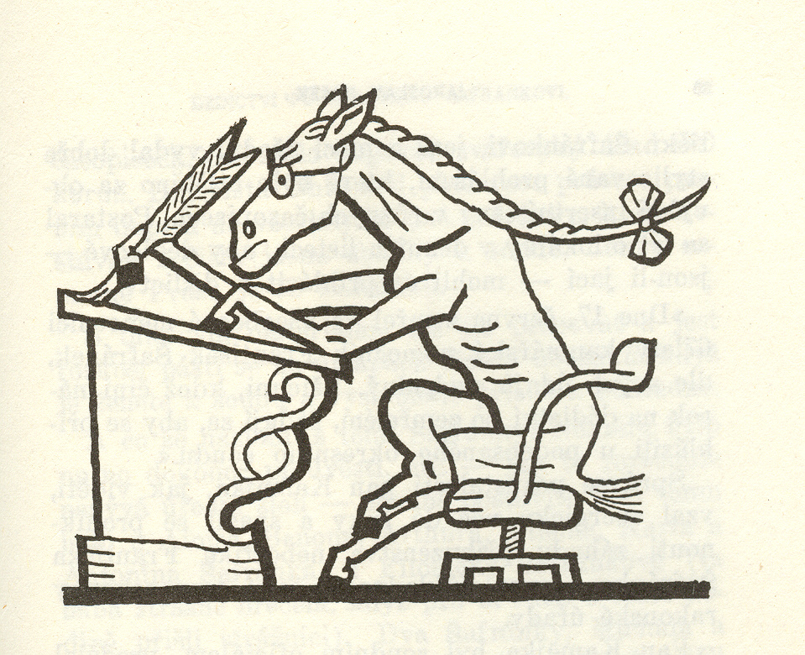
45 let časopisu HLAS HRUSIC

Časopis Hlas Hrusic vydávaný Obecním úřadem obce Hrusice patří k vůbec nejstarším místním časopisům v regionu, protože v současnosti je již bez přerušení vydáván jeho 45. ročník.
Historie tohoto časopisu je však ještě o maličko starší, sahá totiž až do roku 1967. V tomto roce se totiž v časopise Senohrabská Hláska vydávaném v sousedních Senohrabech objevila samostatná příloha, která nesla název Hlas Hrusic. Autorsky zpracovali přílohu Ing. F. Drahorád, J. Jedlička a J. Kadlus a výtvarnou podobu ji vtiskl V. Crgurič. (Ten je také autorem výtvarného zpracování hlavičky časopisu, která je používána až dodnes.)
Samostatná příloha měla u mnoha čtenářů poměrně slušný úspěch, a tak se hrusičtí občané a jejich představitelé rozhodli vydávat od nadcházejícího roku 1968 svůj vlastní místní časopis pod stejným názvem Hlas Hrusic. Redakční kruh nového periodika vedl ing. F. Drahorád a přepis textu pro tisk zajišťovala Marie Hanušková. I když se již jednalo o samostatnou tiskovinu, stále ještě vycházela pouze jako příloha časopisu Senohrabská Hláska.
Teprve od roku 1969 bylo zahájeno pravidelné vydávání Hlasu Hrusic jakožto zcela nového, samostatného časopisu. Přes počáteční rychlý rozjezd a úspěchy u čtenářů nebylo jeho vydávání vždy bez problémů a doprovázely ho mnohé obtíže, leckdy spojené i s normalizačními proměnami celé české společnosti.
Silným impulsem k dalšímu vydávání časopisu se v roce 1972 stalo ustavení nového redakčního kruhu na čele s Ing. M. Štorcem. V roce 1974 byl Ing. Štorc nahrazen Josefem Šaldou. Po jeho náhlém skonu se stal vedoucím redaktorem Vincenc Hudák, který vedl redakční kruh, v němž působil především legendární hrusický knihovník František Strnad a hrusický chatař Vilém Řehák. Grafickou úpravu časopisu převzal od roku 1978 Josef Vrána.
Nicméně i v této době se práce redakce ne vždy dařila a vydávání časopisu se potýkalo s mnoha překážkami. V lednu 1980 byla proto rozhodnutím tehdejšího místního národního výboru ustavena nová redakční skupina, v jejímž čele stála Jaroslava Bukovská. V té době se také stává jednou z vůdčích a v jistém smyslu rozhodujících osobností v okruhu autorů a dopisovatelů Hlasu Hrusic František Čihák st. (1910-1992) z čp. 30, hrusický hospodář, vesnický „písmák“, znalec hrusických dějin a hrusického místopisu a velký ctitel díla malíře Josefa Lady. Bylo to zejména jeho zásluhou, že místní časopis konečně získal svou tvář. F. Čihák byl schopen psát poutavé články o hrusické historii, o hrusických zajímavostech, o hrusických památkách i místopise. Dodnes jsou jeho příspěvky neocenitelným zdrojem informací a poučení. Od roku 1985 rovněž časopis získal nový grafický výraz, neboť výtvarné stránky časopisu se ujal hrusický chatař Ing. M. Milostný, tehdejší šerif Spojených osad Hrusic. V uvedeném složení a spolu se širším okruhem dopisovatelů se podařilo redakční skupině stabilizovat časopis na poměrně vysoké úrovni, což se mimo jiné projevilo i v tom, že rostl počet jeho abonentů nejen v samotných Hrusicích, ale i mimo obec. Více než jedno sto výtisků časopisu se každý měsíc rozesílalo na nejrůznější místa v republice.
Bohužel v roce 1992 postihla redakci těžká ztráta, když zemřel F. Čihák. J. Bukovská z vedení redakční skupiny odstoupila a nově fungující hrusické obecní zastupitelstvo muselo ustavit novou redakci.
Od 1.ledna 1993 pracovala redakce ve složení: Dr. M. Hemelík, výkonný redaktor, A.Vávra, obecní kronikář, L.Tesařík, starosta obce. Od téhož roku také převzal strojový přepis a výtvarné zpracování časopisu do své péče Dr. M. Hemelík.
Práce se vcelku dobře dařila a časopis si stále udržoval svou úroveň. V roce 1998 došlo k obměně ve složení redakční rady, kdy odstoupivšího A.Vávru nahradil Dr. R. Khel, CSc, dlouholetý dopisovatel časopisu a znalec díla malíře Josefa Lady. Způsob redakční práce i celková podoba časopisu se nijak neměnila až do roku 2001.
V březnu tohoto roku rozhodlo na svém zasedání obecní zastupitelstvo o novém způsobu redakční práce a změně výtvarné stránky časopisu a ustavilo novou redakční radu ve složení: dr. J. Šulc (předseda), L.Tesařík, Dr. L. Bárta, J. Koudelka, Doc. Dr. M. Hemelík, Dr. R. Khel, CSc. Zcela novou počítačově upravovanou grafickou podobu časopisu zajišťovali Dr. Bárta a J. Koudelka.
Bohužel tato nová redakční rada fungovala pouze jeden rok, neshody uvnitř této skupiny byly příliš velké a redakce proto nefungovala tak, jak by měla. V květnu 2002 převzal vedení časopisu a koordinaci všech jeho přispěvatelů a tvůrců starosta obce L.Tesařík. Grafická úprava časopisu se vrátila do původní podoby. Počítačového zpracování a celkové úpravy se ujal V. Püschner. Tímto způsobem jsou jednotlivá čísla Hlasu Hrusic připravována dodnes.
Jeho obsahové zaměření je vcelku stabilizované – slouží jako obecní zpravodaj a jeho úloha je v tomto směru nezastupitelná, ale zároveň se v něm objevují příspěvky z oblasti historie obce, spolkové činnosti, kulturních akcí apod.
V průběhu své poměrně dlouhé historie měl časopis nejrůznější náklad. V současnosti se pohybuje kolem 315 výtisků, z nichž je více než 188 ks distribuováno zdarma do trvale obývaných hrusických čísel popisných. Ze zbytku je část rozesílána abonentům z celé republiky poštou a ostatní výtisky jsou prodávány v Hrusicích a okolních obcích.
Po celou dobu své existence se Hlas Hrusic setkával s příznivou odezvou u svých čtenářů, z nichž mnozí časopis odebírají již několik desetiletí. MH
Pozvánka
Dovolujeme si Vás, občany a čtenáře HH pozvat na tradiční májové slavnosti do Lensedel. Začínají v sobotu 25. května 2013 od 13.00 hodin průvodem po obci. Průvod bude ukončen cca v 18. 00 hodin u kulturního domu, kde bude zatančena tradiční česká beseda a vylosován výherce máje. Od 20.00 hodin budou májové slavnosti ukončeny v kulturním domě tradiční májovou veselicí. Něco z historie: rok 2013 je významný i z jiného pohledu. Uplyne totiž 150 let od prvního tance české besedy /1863/, který složili Jan Neruda, Karel Link a Ferdinand Heller. V roce 1864 tancovalo na Žofíně českou besedu celkem 140 párů /to je 35 kolon/. Tento jedinečný tanec si osobně vyzkoušel i Jan Neruda a Bedřich Smetana.
Všichni jste srdečně zváni a těšíme se na Vaši návštěvu. S pozdravem Bc.Zdeněk Vaněk, SDH Lensedly /telefon 605 289 631/

h r u s i c k á d o m á c í k r o n i k a


V měsíci květnu 2013 oslaví své narozeniny tito občané a občanky:

1.5. | Kutina Antonín | č.p. 98 | 56 let
1.5. | Mašek Viktor | č.p. 90 | 69 let
8.5. | Vitingerová Dana | č.p. 51 | 58 let
10.5. | Škobisová Marie | č.p. 172 | 66 let
13.5. | Zikmund Jindřich | č.p. 12 | 64 let
14.5. | Matoušková Alena | č.p. 117 | 58 let
14.5. | Mráz Jan | č.p. 146 | 65 let
16.5. | Černý Ivo | č.ev. 064 | 64 let
23.5. | Svoboda Josef | č.p. 35 | 64 let
24.5. | Mrázová Věra | č.p. 146 | 63 let
24.5. | Vilímová Miroslava | č.p. 106 | 81 let
26.5. | Povejšilová Hana | č.p. 88 | 61 let
26.5. | Tesařík Ladislav | č.p. 128 | 66 let
26.5. | Malinovský Ladislav | č.p. 11 | 81 let
28.5. | Hruška František | č.p. 130 | 64 let
28.5. | Jedlička Miloslav | č.p. 130 | 64 let
29.5. | Svobodová Vlasta | č.p. 35 | 62 let
29.5. | Chalupa Miroslav | č.p. 124 | 68 let
30.5. | Hermann Ladislav | č.ev. 081 | 59 let
31.5. | Postlerová Jana | č.ev. 0188 | 69 let

Všem jubilantům upřímně blahopřejeme !!!

Ze života římskokatolické hrusické farnosti

Pán Ježíš nesl těžký kříž. To je téma pro dobu postní a ne pro dobu velikonoční či postvelikonoční. Ale i my trpíme, kráčíme křížovou cestou nejen v postě, ale i kdykoliv během roku, během svého pozemského života.

Pán Ježíš vstal z mrtvých. Už nemůže trpět, ale stále je připraven nám v tomto světě pomáhat. Když vstal z mrtvých, ptal se apoštolů, rybářů, zda mají něco k jídlu. Když řekli: nemáme, poradil jim, aby hodili síť na pravou stranu. Pak táhli 153 velikých ryb, zatímco Ježíš už měl na břehu upečenou rybu pro ně k snídani.

Na křížové cestě doprovázela Pána Ježíše Panna Maria. Tak i my s její pomocí na naší křížové cestě můžeme počítat. 25. března je krásná Slavnost Zvěstování Páně (tajemství 1. radostného desátku). Letos toto datum vyšlo na pondělí Svatého týdne, proto se tato slavnost slavila až po velikonočním oktávu, tedy v pondělí 8. 4. Boží Syn se pro nás stal člověkem a přitom nepřestal být Božím Synem. Tento jeho začátek je tedy obsahem tohoto tajemství. Podobně velký den v našem životě je den svatého křtu, kdy se my, lidé, stáváme Božími dětmi a zároveň zůstáváme dětmi lidskými. Zvěstování Páně v sobě skrývá i silný okamžik povolání ke kněžství, se kterým povolaný souhlasí jako Panna Maria, třeba slovy: „Ať se mi stane podle Tvé vůle.“ Každý křesťan se dostává do různých situací v životě, které ho znepokojují, ale když též souhlasí s Boží vůlí, rozhostí se v jeho duši Boží pokoj. Kéž jednou naše životní křížová s pomocí Panny Marie se změní na věčnou slávu v nebi. P. Ivan Kudláček, farář mnichovicko-hrusické farnosti

P. S. Od roku 2006 se koná pravidelně na jaře a na podzim fotbalové utkání mezi kněžími Čech a Moravy. Letos budeme mít možnost toto utkání sledovat v úterý 28. května 2013 od 16 hod. na hřišti v Hrusicích. Jste všichni zváni.

Akce v Památníku Josefa Lady
Úterý 30.dubna 2013 „Rej čarodějnic“. Program: 17.00 – slet čarodějnic, výroba malých čarodějnic, zapálení ohně. 17.30-18.30 – večerní prohlídky Památníku Josefa Lady s čarodějnicí Kanimůrou a Kačimůrou. 19.00-22.00 – pálení čarodějnic, sportovní hry a opékání buřtů.
Srdečně zveme všechny malé i velké čarodějnice a jejich doprovod v kostýmech i bez! Vezměte si hlavně dobrou náladu, dobrou obuv, deku, buřty, chleba, hořčici, něco na žízeň. Opékače, stoly, židle a tácky zajistí muzeum. Čarodějnice z muzea.
Středa 15. května 2013 „Den muzeí a galerií – prohlídky s průvodci v kostýmech, možnost her v zahradě.
Sobota 25. května 2013 „Cesta Kocoura Mikeše“ a „Pohádkové Hrusice“ - průvodci v kostýmech. Den otevřených dveří v Památníku Josefa Lady
Srdečně zvou průvodkyně Památníku paní Květa Naštická a paní Martina Svobodová

Měsíčník Hlas Hrusic vydává OÚ v Hrusicích. Povoleno Ministerstvem kultury ČR E 12690. Redakci vede Lad. Tesařík. Náklad tohoto čísla 300 výtisků. Tisk AMJ Onyx, Praha 2. Ročník 45. Cena 6,- Kč, pro občany Hrusic do schránky ZDARMA. Všechna práva vyhrazena. Žádná část HH nesmí být rozšiřována bezpísemného svolení majitelů práv.

